ست و ري ست در فلگ ها و خروجي ها
همان گونه كه در فصل اول اشاره شد در مدارات ترتيبي از فليپ فلاپ استفاده مي گردد. فليپ فلاپ داراي دو ورودي (Set) S و (Reset) R مي باشد. در برخي شرايط كنترلي خاص به دليل ايمني و يا دلايل ديگر لازم است فقط در يك لحظه كليدي فعال شده يا دگمه اي (Push Button) فشار داده شود تا دستگاهي شروع به كار نموده يا متوقف گردد. در اين صورت بايد از دستورات ست و ري ست در فليپ فلاپ ها استفاده نمود. كاربرد اين دستورات در برنامه ها بسيار زياد است. فليپ فلاپ هاي مورد استفاده در برنامه نويسي PLC به يكي از دو نوع زير مي باشند:
- فليپ فلاپ SR
- فليپ فلاپ RS
در شكل 3-6 بلوك اين دو نوع فليپ فلاپ در روش برنامه نويسي CSF را مي بينيم.
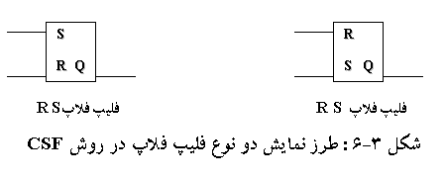
تفاوت اين دو نوع فليپ فلاپ تنها در ارجحيت ورودي هاي ست و ري ست مي باشد كه در اين مورد به طور مفصل در همين بخش سخن مي باشد كه در اين مورد به طور مفصل در همين بخش سخن خواهيم گفت. صورتهاي مختلف نمايش فليپ فلاپ ها به روش STL در ادامه نشان داده شده است.

SR فليپ فلاپ PB 16
SEGMENT 1 0000
0000 :A I 1.1
0001 :S Q 2.0
0002 :A I 1.2
0003 :R Q 2.0
0004 :BE
RS فليپ فلاپ PB 17

SEGMENT 1 0000
0000 :A I 1.1
0001 :S Q 2.0
0002 :A I 1.2
0003 :R Q 2.0
0004 :BE

طرز كار فليپ فلاپ SR به صورت زير است:
در صورتي كه ورودي مربوط به ترمينال R در وضعيت 0 باشد كافي است در يك لحظه ورودي مربوط به ترمينال S برابر 1 شود تا خروجي Q 2.0 به طور پايدار در وضعيت 1 قرار گيرد. خروجي Q 2.0 ، اين وضعيت را تا تغيير وضعيت در ترمينال R حفظ خواهد نمود.
در صورتي كه ورودي مربوط به ترمينال S در وضعيت 0 باشد كافي است در يك لحظه ورودي مربوط به ترمينال R برابر 1 شود تا خروجي Q 2.0 به صورت پايدار در وضعيت 0 قرار گيرد. خروجي Q 2.0 ، اين وضعيت را تا تغيير وضعيت ترمينال S حفظ خواهد نمود.
در صورتي كه ورودي هاي مربوط به ترمينال هاي S و R همزمان فعال (برابر 1) شوند دومين دستور تفوق خواهد داشت يعني در فليپ فلاپ SR ارجحيت با R و در فليپ فلاپ RS ارجحيت با S خواهد بود. دليل اين امر آن است كه PLC دستورات را به دنبال هم اجرا مي كند و به محض اينكه دستور اول را اجرا نمود بلافاصله ذستور دوم را كه نقض كننده دستور اول است به اجرا در مي آورد و در نتيجه دستور اول خنثي شده ، دستور دوم باقي خواهد ماند. پس به عنوان يك اصل و در حالت كلي مي پذيريم كه:
هر دستوري كه به خط انتهايي برنامه (BE) نزديكتر باشد از نظر اجرايي ارجح است.
در برخي موارد انتقال يك فرمان به خروجي از طريق يك فلگ انجام مي پذيرد. برنامه نوشته شده در PB 18 اين مطلب را بيان مي كند.
PB 18

SEGMENT 1 0000
0000 :A I 0.0
0001 :S F 3.0
0002 :A I 0.1
0003 :R F 3.0
0004 :A F 3.0
0005 : = Q 2.0
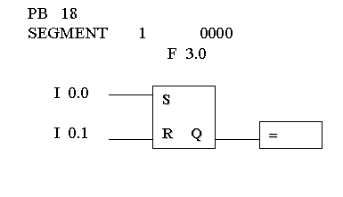
0006 :BE

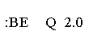
دستور NOP 0
يك فليپ فلاپ SR را در نظر گرفته، برنامه اي جهت ست و ري ست نمودن آن مي نويسيم.
PB 21
SEGMENT 1 0000
0000 :A I 1.0
0001 :S Q 2.0
0002 :A I 1.1
0003 :R Q 2.0
0004 :A Q 3.0
0005 : = Q 2.1
0006 :BE

حال در صورتي كه بخواهيم از خروجي، هيچ استفاده اي نكنيم يا به عبارت ديگر سطر هاي پنجم و ششم از برنامه نوشته شده به روش STL را حذف نماييم و با استفاده از اين نوع دستور برنامه قبلي را بازنويسي مي كنيم.
PB 22
SEGMENT 1 0000
0000 :A I 1.0
0001 :S Q 2.0
0002 :A I 1.1
0003 :R Q 2.0
0004 :NOP 0
0005 :BE

دستور NOP 0 دستوري مختص PLC هاي زيمنس مي باشد. با استفاده از اين دستور برنامه نويسي به روش STL (تنها در صورت عدم استفاده از بخشي از برنامه مي توان دستور NOP 0 را جايگزين آن بخش از برنامه نمود) مي توان برنامه نوشته شده به روش STL را به LAD و CSF تبديل نمود. در آينده از اين دستور در تعريف تايمرها، شمارنده ها و… مكرراً استفاده خواهيم نمود.

كانكتور (Connector)
در برخي موارد لازم است كه برقراري بعضي شرايط و يا مقدار يك خروجي را به چند خروجي ديگر نيز اعمال كنيم. براي اين عمل از كانكتور يا جعبه تقسيم استفاده مي نمائيم. در برنامه نويسي به روش LAD و CSF اين نماد با --(#)-- نشان داده مي شود اما در روش STL مقدار موجود در كانكتور را در يك فلگ قرار داده و در صورت احتياج، آن را به خروجي هاي مختلف نسبت مي دهيم.

دستور پرش غير شرطي (JU)
قبل از اينكه به بحث پيرامون دستور JU بپردازيم به ياد آوري بيت RLO مي پردازيم:
درصورتي كه به ياد داشته باشيد در فصل دوم اشاره شد كه نتيجه عملكرد عمليات منطقي هر سطر برنامه در بيت RLO قرار مي گيرد.
بنابراين، ارزش بيت RLO به نتيجه عمليات منطقي سطر بستگي دارد. انجام برخي از دستورات به RLO وابسته (RLO Dependent) و برخي ديگر غير وابسته اند(RLO Independent).
وابستگي يك دستور به RLO بدين معني است كه جهت اجرا شدن آن بايد بيت RLO سطر قبلي 1 باشد در غير اين صورت اين دستور اجرا نمي شود. عدم وابستگي يك دستور به RLO بدين معني است كه اين دستور صرفنظر از مقدار بيت RLO ، اجرا مي شود.
يكي از دستورات غير وابسته به بيت RLO دستور JU است. همان گونه كه از نام اين دستور برمي آيد دستور پرش غير شرطي بدين معني است كه بدون وجود هر گونه شرطي، پرش ممكن است از يك بلوك به بلوك ديگر يا از يك سطر بلوك به سطر ديگر همان بلوك انجام گيرد.
دستور پرش شرطي(JC)
اجراي اين دستور برخلاف دستور JU وابسته به بيت RLO است. در اين دستور، پرش هنگامي صورت مي گيرد كه بيت RLO مربوط به سطر قبلي 1 باشد. اين پرش نيز ممكن است از يك بلوك به بلوك ديگر و يا از يك سطر به سطر هاي ديگر همان بلوك انجام گيرد.

دستورهاي بارگذاري و انتقال
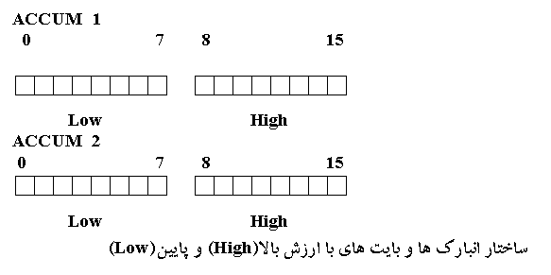
سيستم هاي PLC در تايمرها، شمارنده ها و محاسبات، با اعداد سر و كار دارند. وضعيت يك بايت ورودي، خروجي يا فلگ نيز مي تواند معرف عددي در مبناي 2 باشد. اين اعداد مي- توانند بين قسمت هاي مختلف PLC (ورودي، خروجي، فلگ ها) مبادله شوند. جهت مبادله اعداد احتياج به يك حافظه واسطه مي باشد. بنابراين قسمتي از حافظه كه به آن آكومولاتور يا انبارك (انباره) مي گوئيم به اين عمل اختصاص داده شده است. آكومولاتورها از نوع ثبات (رجيستر) بوده و 16 بيتي هستند. در بعضي ازPLC ها تنها از يك انبارك (ACCUM 1) و در برخي ديگر از دو انبارك (ACCUM 1 , ACCUM 2) استفاده شده است. در شكل 3-7 ساختار انبارك ها نشان داده شده است. همان گونه كه مشاهده مي كنيد هر انبارك شامل 16 بيت يا دو بايت با ارزش بالا ( High) و پائين (Low) مي باشد.

دستور L
واژه Load به معني بارگذاري مي باشد. به كمك اين دستور عدد موجود در يك بايت، كلمه و يا اعداد ثابت توسط PLC خوانده شده، در انبارك قرار داده مي شود. اين دستور در موارد زير مي تواند به اجرا درآيد:
L IB 4 , L FY 6 , L KD … , L KH … , L KC …
فرض كنيد در PLC مورد بحث ما دو انبارك ACCUM 2) و (ACCUM 1 استفاده شده است. حال دستور L IW 4 را در نظر بگيريد. اين دستور بدان معني است كه 16 بيت موجود در كلمه ورودي شواره 4 يا به عبارتي بايت هاي 4و 5 به داخل انبارك 1 يمني ACCUM 1 فرستاده شوند. اگر در همين حالت دستور بعدي يعني L IW 6 اجرا گردد، ابتدا اطلاعات موجود در ACCUM 1 يعني IW 6 به ACCUM 2 منتقل شده، سپس IW 6 به ACCUM 1 انتقال مي يابد. چنانچه در اين وضعيت دستور بارگذاري ديگري نظير L IW 12 اجرا شود. محتويات فعلي ACCUM 2 يعني IW 4 دور ريخته شده، IW 6 درACCUM 2 ذخيره مي گردد. سپس IW 4 به ACCUM 1 منتقل مي شود. بنابراين ملاحظه مي گردد كه به دليل وجود دو انبارك و سه دستور بارگذاري، اولين دسته اطلاعات از بين مي روند. پس در صورتي كه مثلاً بخواهيم سه عدد را با هم جمع كنيم ابتدا بايد دو عدد را با يكديگر جمع نموده، سپس حاصل اين دو عدد را با عدد سوم جمع نمائيم. روند انتقال و جابجايي اطلاعات در حين اجراي سه دستور بارگذاري ياد شده در زير آمده است:
اولين دستور L IW 4 IW 4 → ACCU 1
دومين دستور L IW 6 ACCUM 1→ ACCUM 2 , IW 6 → ACCUM 1
سومين دستور L IW 12 ACCUM 1→ ACCUM 2 , IW 12→ ACCUM 1
و اطلاعات ACCUM 2 دور ريخته مي شود.

دستور T
اين دستور به معني انتقال است و به كمك آن، اطلاعاتي كه در انبارك قرار دارد توسط P LC به خروجي يا فلگ مورد نظر منتقل مي گردد. نمونه هايي از اين دستور را درزير مي بينيد.
3 2
T QW 8 , T FW 52
در اجراي دستور T QW 8 ، محتويات ACCUM 1 به كلمه خروجي 8 منتقل مي گردد. لازم به ذكر است كه در اين جابجايي و انتقال اطلاعات اصلي در ACCUM 1 باقي مانده، تنها رونوشتي از اطلاعات موجود در ACCUM 1 به QW 8 انتقال مي يابد. با اندكي تأمل در مي يابيم كه در حقيقت رابط بين PLC و دنياي خارج همان انبارك 1 يعني ACCUM 1 مي باشد.
دستورات L و T به RLO وابسته نيستند، يا به عبارت ديگر اين دو دستور RLO Independent مي باشند. يعني اجراي اين دو دستور مشروط بر 1 بودن بيت RLO مربوط به سطر قبل در برنامه نمي باشد و در صورتي كه بيت RLO حاصل از سطر قبل 0 يا 1 باشد اين دو دستورالعمل اجرا خواهند شد.
در شكل 3-8 چگونگي اجراي چندين دستور بارگذاري و انتقال و نحوه جابجايي اطلاعات ذخيره شده در انبارك ها و همچنين اطلاعاتي كه ممكن است در صورت وجود چندين دستور بارگذاري دور ريخته شوند نشان داده شده است.
همان گونه كه در شكل 8-3 (الف) ملاحظه مي كنيد دو دستور L IB 7 و L IB 8 اجرا شده است و طي اجراي اين دو دستور محتويات ابتدايي ACCUM 2 دور ريخته مي شوند. ضمناً در دستور بارگذاري اطلاعات از PII به انبارك، اطلاعات موجود در PII ثابت باقي مانده، تنها رونوشتي از آنها به انبارك بارگذاري مي شود.
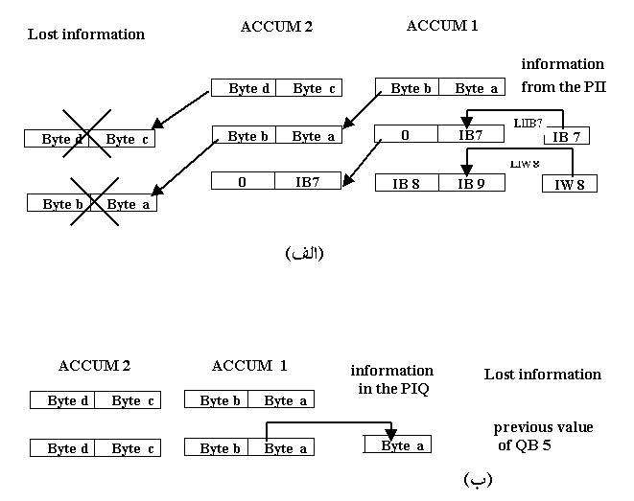
شكل 3-8: چگونگي اجراي دستورات بارگذاري از PLC و انتقال به PIO
در شكل 3-8 (ب) ملاحظه مي كنيد كه در اجراي دستور T QB 5 تنها رونوشتي از اطلاعات موجود در ACCUM 1 به بايت خروجي 5 منتقل شده است. در اين حالت پس از انتقال اطلاعات ، محتويات قبلي بايت خروجي 5 دور ريخته مي شود. همان طور كه مي بينيد در اجراي دستور انتقال تنها از ACCUM 1 كمك گرفته مي شود. همان گونه كه در ابتداي بحث ذكر شد از دستور L جهت بارگذاري اطلاعات به صورت بايتي يا كلمه اي استفاده مي گردد. براي بارگذاري يا فراخواني يك بيت از ورودي (PII)، از دستور AND استفاده مي شود.همين مطلب در مورد دستور T ، اطلاعات را به صورت بايتي يا كلمه اي منتقل مي كند و براي انتقال يا نسبت دادن تنها يك بيت به خروجي (PIO) از دستور هم ارزي (=) استفاده مي كنيم.

دستور جمع دو عدد (+F)
اين دستور، دو عدد بارگذاري شده در انبارك ها را با يكديگر جمع مي كند. در برنامه زير كه به روش STL نوشته شده است حاصل جمع دو كلمه ورودي 0 و 20 به كلمه خروجي 4 انتقال مي يابد. اين برنامه تنها شامل يك Segment بوده، تحت عنوان PB 20 نوشته شده است.
PB 20
SEGMENT 1 0000
0000 :L IW 0
0001 :L IW 2
0002 :+F
0003 :T QW 4
0004 :BE
دستور تفريق دو عدد(-F)
با استفاده از اين دستورمي توان دو عدد را تفريق نمود. نمونه برنامه تفريق دو عدد در PB 15 آمده است.
PB 15
SEGMENT 1
0000 :L IB 1
0001 :L IB 2
0002 :+F
0003 :T QB 3
0004 :BE
در اين برنامه محتويات IB 2 از تفريق مي گردد.روش استفاده شده در كامپيوتر،PLC و سيستم هاي ديجيتالي جهت تفريق دو عدد، جمع عدد اول(مفروق) با مكمل 2، عدد دوم (مفروق) است.

مقايسه كننده ها (Comparators)
يكي ديگر از موارد انبارك در مقايسه كننده است. يك مقايسه كننده مقدار دو ورودي را دريافت نموده ، با توجه به نوع و نتيجه مقايسه ، خروجي مقايسه كننده را فعال و يا غيرفعال مي كند. اعدادي كه مي توان در مقايسه كننده استفاده نمود به صورت بايتي بوده ، شامل IB ها ، QB ها و FY ها مي باشند. علاوه بر موارد مذكور اعداد ثابت نيز مي توانند با فرمتKF… براي مقايسه در برنامه وارد شوند.
در جدول 3-5 انواع مقايسه ، نمادهاي رياضي و نمادهاي برنامه نويسي متناظر با هر يك نشان داده شده است.
جدول 3-5 : عملكرد و حالت مقايسه اي براي موارد گوناگون مقايسه
عملكرد يا حالت مقايسه | نماد رياضي | نماد برنامه نويسي
مساوي بودن دو عدد | = | !=F
نامساوي بودن دو عدد | ≠ | ><F
عدد اول بزرگتر از عدد دوم | > | >F
عدد اول بزرگتر يا مساوي عدد دوم | ≥ | >=F
عدد اول كوچكتر از عدد دوم | < | <F
عدد اول كوچكتر يا مساوي عدد دوم | ≤ | <=F

حاصل مقايسه دو عدد در مقايسه كننده به صورت بيت RLO مي باشد. در ضمن حاصل عمل مقايسه را مي توان به يك خروجي با يك فلگ نسبت داد. در نوشتن برنامه مقايسه دو عدد ، بايد حالت مقايسه و دو عدد مورد نظر در برنامه وارد شوند. مثالهاي زير اين مطلب را روشن مي كند.

تايمرها (Timers)
تايمرها نقش بسيار مهمي در كنترل اكثر فرآيندها برعهده دارند.از كنترل چراغهاي راهنمايي سر چهارراهها تا كنترل فرآيندهاي پيچيده صنعتي‏‏‏، همگي نياز به زمان سنجي دارند. بنا به كاربرد تايمرمي توان از انواع مختلف آن استفاده نمود. بنابراين در مورد استفاده از تايمر بايد مشخص گردد كه از چه نوع تايمري استفاده مي شود. به طور كلي 5 نوع تايمر به شرح زير وجود دارد .
1) تايمر پله اي SP (Pulse Timer)
2) تايمر پله اي گسترده SE (Extended Pulse Timer)
3) تايمر با تأخير روشن SD (On-Delay Timer)
4) تايمر با تأخير خاموش SF (Off-Delay Timer)
5) تايمر تأخير ماندگاري SS (Stored On-Delay Timer)

تايمر پله اي (SP)
در اين تايمر ، خروجي ، هم به لبه بالا رونده و هم به لبه پائين رونده حساس است. خروجي تايمر با لبه بالا رونده S به مدت TV ثانيه فعال و سپس غيرفعال مي گردد. با لبه پائين رونده S ، خروجي نيز 0 خواهد شد. به عبارت ديگر ، خروجي تايمر بستگي به ورودي S خواهد داشت. در ادامه ، برنامه نوشته شده جهت اين نوع تايمر به دو روش STL و LAD به همراه شكل موجهاي Q , S, R , و چگونگي تأثير ورودي R , S برخروجي ارائه شده است.
PB 11
SEGMENT 1
0000 :A I 0.0
0001 :L KT 005.2
0003 :SP T 3
0004 :A I 1.1
0005 :R T
0006 :NOP 0
0007 :NOP 0
0008 :A T 3
0009 := Q 0.1
000A :BE

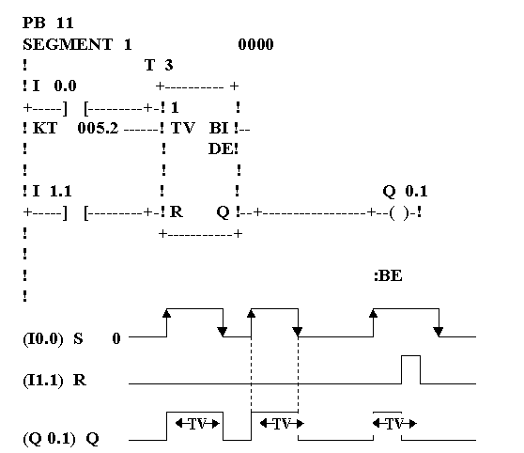
همان گونه كه ملاحظه مي شود خروجي ، هم به لبه پائين رونده ورودي S حساس است. با دقت در شكل موجها مي بينيم كه در صورتي كه هنوز زمان TV ثانيه از زمان فعال شدن خروجي سپري نشده باشد و در ورودي S لبه پائين رونده داشته باشيم خروجي ، قبل از به پايان رسيدن زمان TV ، خاموش يا غيرفعال مي شود. در اين شكل موجها ، عملكرد ورودي R نيز به وضوح ديده مي شود.

با نگاهي گذرا در برنامه نوشته شده به روش STL ملاحظه مي كنيد كه به دليل عدم استفاده از خروجي هاي BI و DE ، از دستور NOP 0 دو بار استفاده شده است.
تايمر پله اي گسترده (SE)
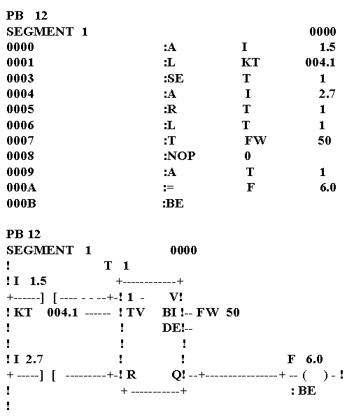
خروجي اين تايمر تنها به لبه بالا رونده ورودي S حساس است. با لبه بالا رونده ورودي S ، خروجي شمارنده به مدت TV ثانيه فعال و سپس خاموش مي شود. در صورتي كه در مدت زماني كمتر از TV ثانيه در ورودي S يك لبه پائين رونده داشته باشيم، اين لبه ، بر خروجي بي تأثير بوده و پس از گذشت مدت زمان TV ، خروجي غيرفعال مي شود. در ادامه ، برنامه نوشته شده جهت اين نوع تايمر به همراه شكل موجهاي Q , S , R چگونگي ورودي ها بر خروجي ارائه شده است.
همان گونه كه ديده مي شود لبه پائين رونده ورودي S در عملكرد تايمر بي تأثير است.در برنامه نوشته شده به روش STL به دليل استفاده از خروجي BI (ارسال زمان باقيمانده تايمر نسبت به TV به صورت باينري در FW 50) از دستور NOP 0 استفاده نشده است. ولي به دليل عدم استفاده از خروجي DE ، فقط يك بار از دستور NOP 0 استفاده گرديده است.

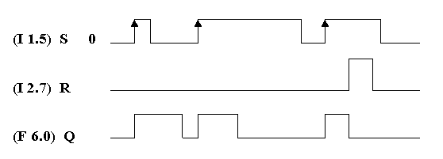
تايمر با تأخير روشن (SD)
خروجي اين تايمر هم به لبه بالا رونده و هم به لبه پائين رونده ورودي S حساس است. در طول مدت زمان تايمر ، وروديS بايد فعال باقي بماند. با لبه بالا رونده S ، خروجي تايمر پس از مدت زمان TV ثانيه فعال و با لبه پائين رونده S ، غيرفعال مي شود. با اندكي تأمل در مي يابيم كه عملكرد اين تايمر درست برعكس تايمر SP است. در ادامه برنامه نوشته شده به همراه شكل موجهاي Q , R, S و چگونگي تأثير ورودي ها بر خروجي ارائه شده است.

PB 13
SEGMENT 1 0000
0000 :A I 5.0
0001 :L KT 100.0
0003 :SD T 5
0004 :A I 12.6
0005 :R T 5
0006 :NOP 0
0007 :LD T 5
0008 :T QW 5
0009 :A T 5
000A := Q 4.3
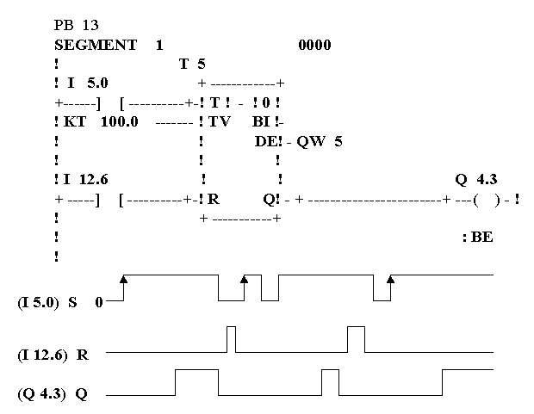
000B :BE
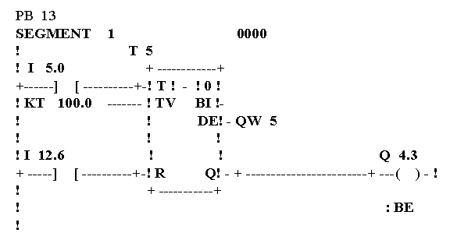

تايمر با تأخير خاموش (SF)
خروجي اين تايمر با لبه پيش رونده ورودي S فعال و با لبه پس رونده ورودي S پس از TV ثانيه غيرفعال مي گردد. برنامه هاي نوشته شده به روشهاي STL و LAD به همراه شكل موجهاي خروجي و ورودي و تأثير ورودي هاي R و S بر خروجي در ادامه ارائه شده است.
در اين نوع تايمر . با لبه پيش رونده (Leading Edge) خروجي فعال مي شود ولي مبناي سنجش زمان TV ، لبه پس رونده (Lagging Edge) خواهد بود. در شكل زير لبه پيش رونده و پس رونده پالس نشان داده شده است.
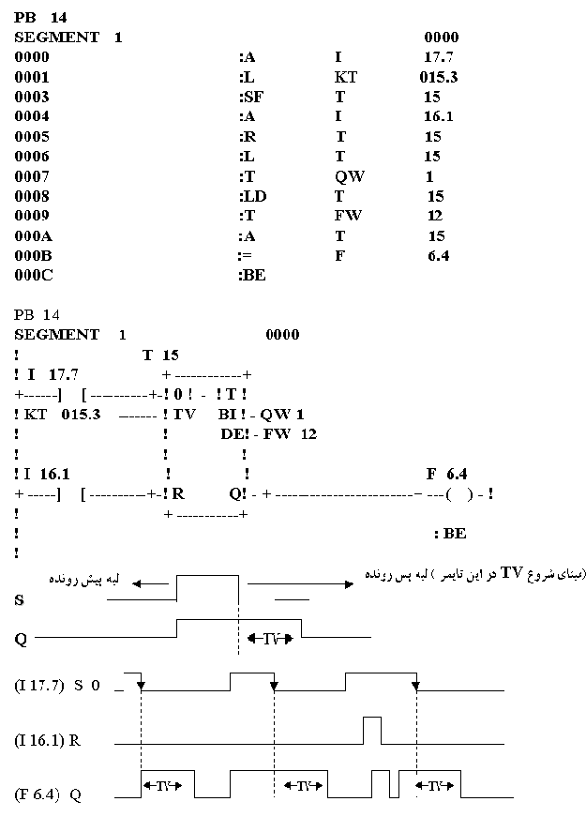
تايمر تأخير ماندگاري(SS)
خروجي اين تايمر فقط به لبه بالا رونده ورودي حساس است. اين تايمر با لبه بالا رونده ورودي S پس ازTV ثانيه فعال شده ، در همين وضعيت باقي مي ماند و تنها با فعال شدن ورودي R غيرفعال مي شود. عملكرد اين تايمر برعكس تايمر SE است. در ادامه ، برنامه نوشته شده جهت اين نوع تايمر به همراه شكل موج ورودي هاي Q , R, S آورده شده است.اگر پس از اجراي اين برنامه ، مقادير ارسالي به كلمه خروجي 2 ( QW 2) را به يك سري نشان دهنده LED اعمال نمائيم مشاهده مي كنيم كه بيت هاي اين كلمه خروجي با فركانس هاي متفاوت (سرعت هاي متفاوت) فعال و غيرفعال مي شوند يا به عبارت ديگر چشمك مي زنند. در ادامه اين كلمه خروجي به همراه بيت هاي آن نشان داده شده است.
PB 15
SEGMENT 1 0000
0000 :A I 6.0
0001 :L KT 012.2
0003 :SS T 13
0004 :A I 4.7
0005 :R T 13
0006 :NOP 0
0007 :NOP 0
0008 :A T 13
0009 := Q 14.5
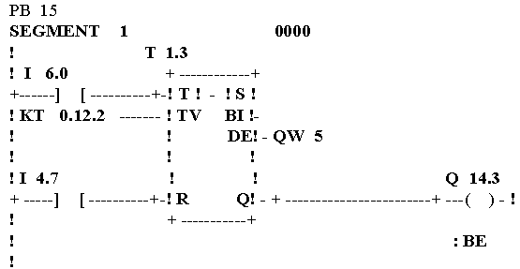
000A :BE

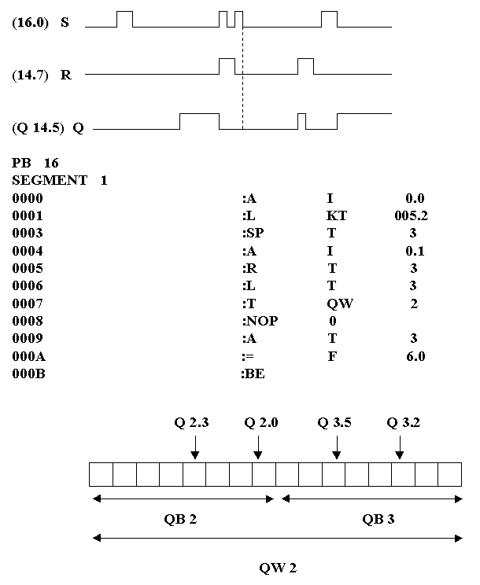

از آنجايي كه عدد ثابت تايمر KT 5.2 مي باشد در نتيجه به دليل وجود مقياس زماني 2 ، تولرانس زماني برابر 1 ثانيه است و كم ارزش ترين بيت موجود در اين كلمه يعني Q 3.0 با فركانس 1 ثانيه روشن و خاموش و يا فعال غيرفعال مي شود. بيت هاي بعدي يعني Q 3.2 , Q 3.1 و… با فركانس هايي متفاوت با فركانس كم ارزش ترين بيت و همچنين متفاوت با فركانس هاي يكديگر روشن و خاموش مي شوند.
در صورتي كه در سطر دوم برنامه ، L KT 500.1 را داشته باشيم به دليل وجود عدد 1 كه مقياس زماني بوده و معرف تولرانس 1/0 ثانيه مي باشد بنا به مطالب عنوان شده كم ارزش ترين بيت يعني Q 3.0 با فركانس 1/0 ثانيه روشن و خاموش مي شود. اين سرعت روشن و خاموش شدن به اندازه اي است كه چشم انسان قدرت تشخيص وضعيت LED مربوط به اين بيت خروجي را دارد. بيت هاي بعدي با فركانس هاي مختلف روشن و خاموش مي شوند.
بنابراين نتيجه اي كه حاصل مي شود آن است كه در صورت استفاده از چنين برنامه اي و ارسال اعداد شمارش شده در خروجي BI ، همواره كم ارزش ترين بيت با سرعت تولرانس تايمر روشن وخاموش شده و بيت هاي ديگر با سرعتي چندين برابر سرعت مذكور فعال و غيرفعال مي شوند. پس مي توان از بيت هاي خروجي ارسال شده در موارد مختلف به صورت باينري استفاده نمود.
فرض كنيد يك چراغ هشدار دهنده (آلارم) بايستي طوري برنامه ريزي شود كه با سرعتهاي متفاوت چشمك بزند. مي توان با ارسال بيت هاي گوناگون كلمه خروجي ، اين خواسته را برآورد ساخت. از اين گونه برنامه ها در مواردي كه لازم است عملي به صورت پريوديك انجام گيرد ، استفاده مي شود.
تنهااشكالي كه در اين برنامه وجود دارد (برنامه PB 16) آن است كه تايمر ، اين سيكل را تنها براي يك بار انجام مي دهد و پس از گذشت TV ثانيه ، تايمر متوقف مي شود. بنابراين در صورتي كه لازم باشد در انجام عملياتي پريوديك از اين برنامه استفاده گردد بايد با ايجاد تغييري موجب شويم تا در صورت اتمام زمان TV ، تايمر ري ست شده و سيكل مجدداً انجام شود. در برنامهPB 17 اين تغييرات اعمال شده است.
PB 17
SEGMENT 1 0000
0000 :A I 0.0
0001 :AN F 6.0
0002 :L KT 005.2
0004 :SE T 3
0005 :A I 0.1
0006 :R T 3
0007 :L T 3
0008 :T QW 20
0009 :NOP 0
000A :A T 3
000B := F 6.0
000C :BE

در اين برنامه به دليل نياز به لبه براي فعال شدن تايمر SE استفاده شده است. عملكرد اين برنامه بدين گونه است كه :
به محض اينكه تايمر زمان TV را پشت سر گذاشت خروجي تايمر يعني F 6.0=''0'' شده و چون در ورودي S تايمر تركيب عطفي نقيض F 6.0 به همراه I 0.0 وجود دارد بلافاصله تايمر ست شده ، مجدداً سيكل شمارش اجرا مي گردد و به همين ترتيب اين عمل ادامه مي يابد تا زماني كه تايمر ري ست شود.

دستورهاي اعلام پايان برنامه
در انتهاي هر برنامه لازم است به نحوي به PLC اطلاع داده شود كه برنامه به پايان رسيده است. اين عمل با استفاده از دستورات مربوط به پايان برنامه صورت مي گيرد. اين دستورات را همراه با توضيح و چگونگي عملكرد آنها در جدول 3-8 مي بينيد.
جدول 3-8 : دستورات اعلام پايان برنامه
توضيحات | عملوند | عملكرد
پايان برنامه - برنامه صرف نظر از اينكه بيت RLO چه مقداري داشته باشد پايان مي يابد | - | BE
پايان برنامه بدون شرط-برنامه صرف نظر از اينكه بيت RLO چه مقداري داشته باشد | - | BEU
پايان برنامه با شرط- چنانچه مقدار RLO يك باشد برنامه پايان يافته،در غير اين صورت اجراي برنامه ادامه مي يابد. | - | BEC

لازم به ذكر است كه دستور BE تنها در انتهاي برنامه استفاده مي شود در صورتي كه دستورات BEU و BEC در طول برنامه مورد استفاده قرار مي گيرند. همان گونه كه در جدول 3-8 مشاهده مي كنيد اين عملكرد ها فاقد عملوند بوده ، در سطري كه از اين دستورات استفاده مي گردد هيچ عملوندي ديده نمي شود. دو دستور BEU و BEC جزء دستورات تكميلي هستند.
در صورتي كه به خاطر داشته باشيد در مبحث پرش شرطي و غيرشرطي (JU , JC) بيان شد كه اين دستورات جهت پرش به برنامه هاي ديگر مورد استفاده قرار مي گيرند. اكنون يكي از كاربردهاي اين دستورات را بيان كرده سپس با تلفيق دو دستور پرش و دستورات BEU و BEC به ذكر چند مثال جهت روشن شدن مطلب و چگونگي عملكرد اين دستورات مي پردازيم.
در PLC زيمنس و دستورات تكميلي ، دستوري به صورت JUMP TO LABEL وجود دارد كه به برنامه نويس اين امكان را مي دهد كه در صورت برقراري يا عدم برقراري يك شرط به سطري از برنامه فعلي كه با LABEL مشخص گرديده پرش و ادامه برنامه را از آن سطر دنبال نمايد. LABEL يابرچسب ، در هنگام اجراي برنامه علامت مشخصه اي جهت پرش پردازنده به سطر حاوي LABEL مي باشد. برنامه نويس با استفاده از LABEL و كمك دستورات BEU و BEC مي تواند پردازنده را تا برقراري و يا عدم برخي شرايط دلخواه در يك حلقه اجرايي برنامه قرار دهد. LABEL هاي استفاده شده در زبانهاي برنامه نويسي به شكلهاي مختلف مي باشند. در PLC زيمنس برچسب ها از M000 الي M127 هستند. روش استفاده از اين برچسب ها مثلاً به صورت JC=M012 است. در اجراي اين دستور ، PLC در صورت برقراري شرط و يا برابر بودن مقدار بيت RLO يا 1 به سطري كه با برچسب M012 مشخص شده پرش و ادامه اجراي برنامه را از آن سطر دنبال مي كند.

منابع و مراجع
- مرجع كاملPLC : مهندس فريد قابوسي- انتشارات اركان.
- كنترويك- راهنماي كاربريPLC .
- مانو ، موريس- ترجمه : دكتر سپيد نام و مهندس آرين نژاد ، 1378 ، طراحي ديجيتال.

كاشكي خلق
به شناخت خود توانستي رسيد،
كه معرفت ، ايشان را
در شناخت خود تمام بودي

